🔹 1️⃣ Instalar Nginx

sudo apt update sudo apt install nginx -y
Comprobar estado:

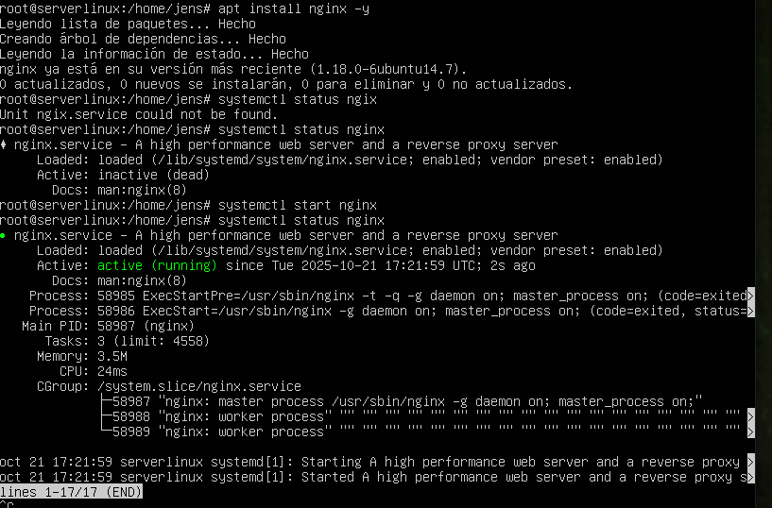
sudo systemctl status nginx

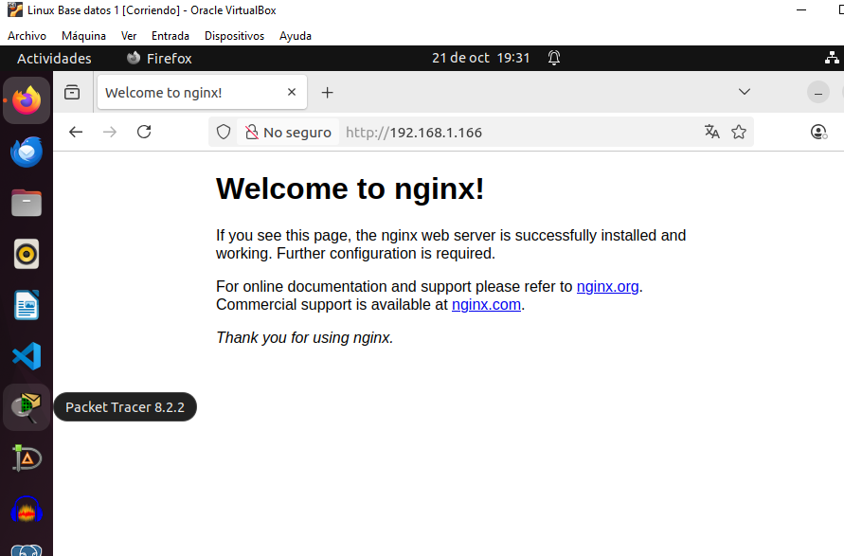
✅ Debe aparecer como “active (running)”.
Probar en el navegador:
👉 http://<ip_del_servidor>
Debería verse la página de bienvenida de Nginx.

🔹 2️⃣ Instalar MySQL Server
sudo apt install mysql-server -y
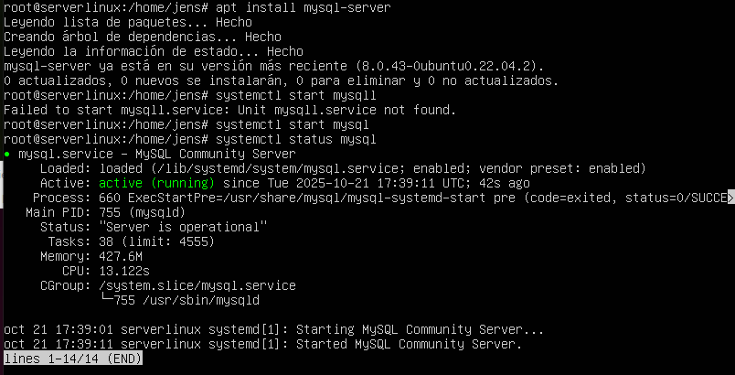
sudo mysql -u root -p
Salir con exit.
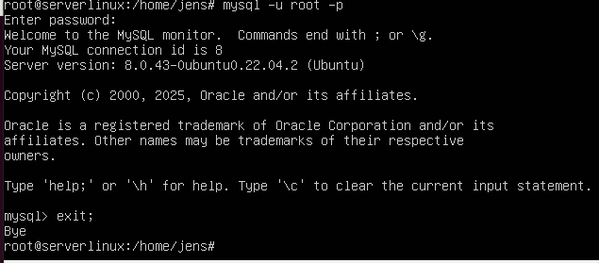

🔹 3️⃣ Instalar PHP-FPM y módulos necesarios

sudo apt install php-fpm php-mysql -y
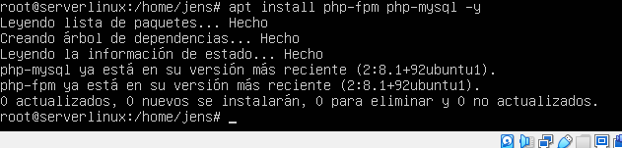
Verificar versión: php -v
✅ Aparece algo como PHP 8.1.2 (fpm-fcgi).
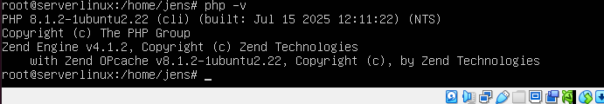

🔹 4️⃣ Configurar Nginx para usar PHP-FPM
Abrir el archivo de configuración por defecto:
sudo nano /etc/nginx/sites-available/default
Modificar el bloque del servidor para que quede así 👇:
server{listen 80 default_server; listen [::]:80 default_server; root /var/www/html; index index.php index.html index.htm; server_name _; location / { try_files $uri $uri/ =404; } location ~ \.php$ { include snippets/fastcgi-php.conf; fastcgi_pass unix:/var/run/php/php8.1-fpm.sock; } location ~ /\.ht {deny all; } }
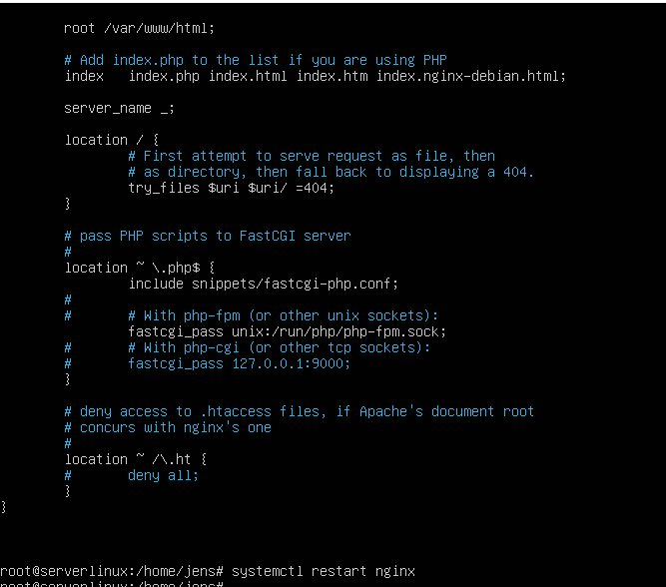
Guardar y salir.
Verificar que la configuración no tenga errores:

sudo nginx -t
Reiniciar Nginx:
sudo systemctl reload nginx
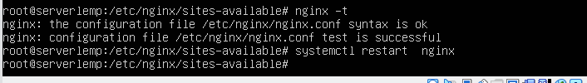

🔹 5️⃣ Probar PHP
Crear un archivo de prueba:
sudo nano /var/www/html/info.php
Contenido:
<?php phpinfo(); ?>
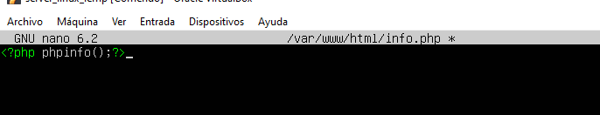En el navegador:
👉 http://<ip_servidor>/info.php
✅ Debe mostrarse la página con información de PHP.
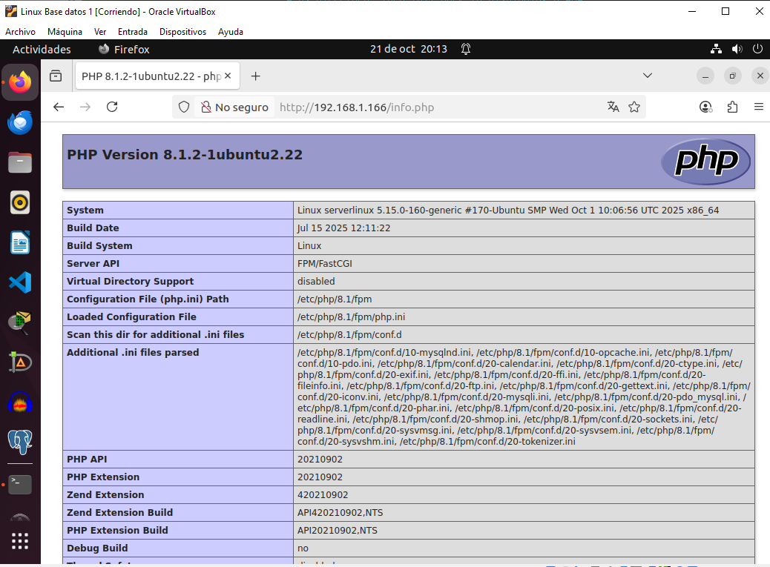

🔹 6️⃣ Probar conexión con MySQL
Creamos un archivo testdb.php:
sudo nano /var/www/html/testdb.php
Contenido:

<?php $conn = mysqli_connect("localhost", "root", "TU_CONTRASEÑA", "mysql"); if (!$conn) { die("Error de conexión: " . mysqli_connect_error()); } echo "Conexión correcta a MySQL!"; mysqli_close($conn); ?>

-Crear un usuario en mysql, en consola, ja que en root, da error, porque no permite identifcarse sin contrasenya, y añadir el usuario al archivo de testdb.php
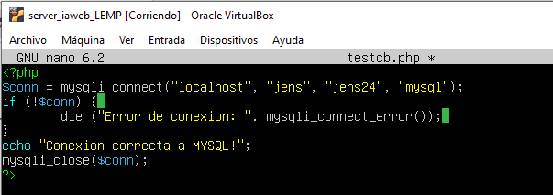

-Despues reiniciar servico nginx y php,(systecmtl restart php8.1-fpm)
Navegar a:
👉 http://<ip_servidor>/testdb.php
✅ Si ves el mensaje “Conexión correcta a MySQL”, el entorno LEMP está funcionando.
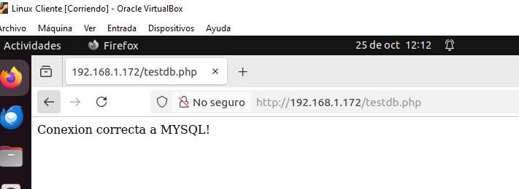

🔹 7️⃣ Limpieza final
Por seguridad, borra los archivos de prueba:

sudo rm /var/www/html/info.php /var/www/html/testdb.php
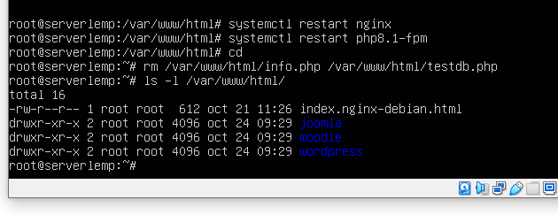

🧩 Resultado final
El alumno debe haber conseguido:
- Servidor Nginx funcionando.
- PHP-FPM procesando páginas .php.
- Conexión MySQL operativa desde PHP.
- Estructura de LEMP completamente funcional.

